- Utworzyć zakładkę „ranking” u admina jak i użytkowników. W tej zakładce będzie to samo co w zakładce „statystyki”. Tylko tyle że będą to statystyki z gier zamkniętych przez użytkowników. Jak wypełnią dane tak będzie zapisane w statystykach. Będzie to (jedna tabela) ze wszystkich powstałych gier.
Wymagania:
-U admina w zakładce „ranking” dodatkowo muszą być kolumny na wagi oraz przyciski do ukrycia poszczególnych kolumn podczas wyświetlania przez użytkowników w aplikacji. Działanie takie jak w zakładce „statystyki”.
- zakładka „ranking” musi być także dostępna w nadawaniu uprawnień użytkownikom w zakładce „gracze” kolumna „uprawnienia”

Działanie:
Gdy dany gracz stworzy grę i później ją zakończy poprzez przycisk „czy zamknięta”. Podsumowanie z gry zapisuje się w zakładce „ranking” i tak z każdej utworzonej gry.
Jeśli gracz przez pomyłkę zamknie grę i ją odkliknie, dane z tej konkretnej gry nie są uwzględniane w zakładce ranking. Tylko zamknięta gra powoduję że dane są zapisywane.

Widok zakładki „ranking” z pozycji aplikacji (identycznie jak zakladka statystyki
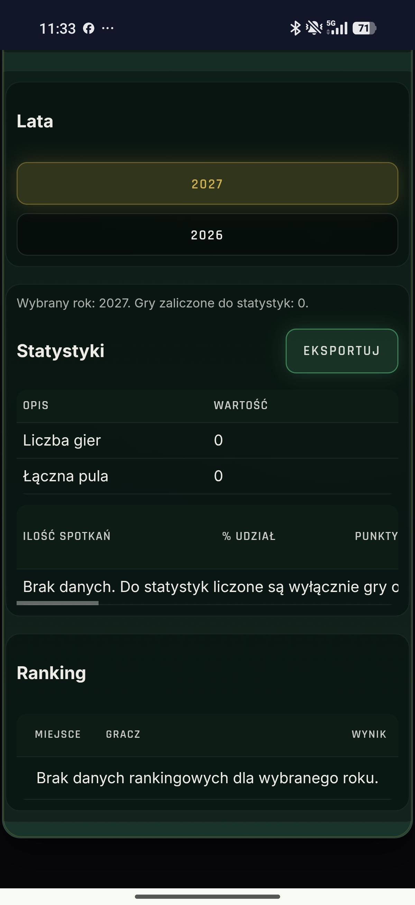
Apklikacja – tryb użytkownika

- Przenieść zakładkę „regulamin do „strefy gracza” na pierwszej pozycji.

- Poprawki wizualne - tryb użytkownika, przeglądarka internetowa.

- Nazwy kolumn wchodzą na kwadraty. Minimalnie rozsunąć

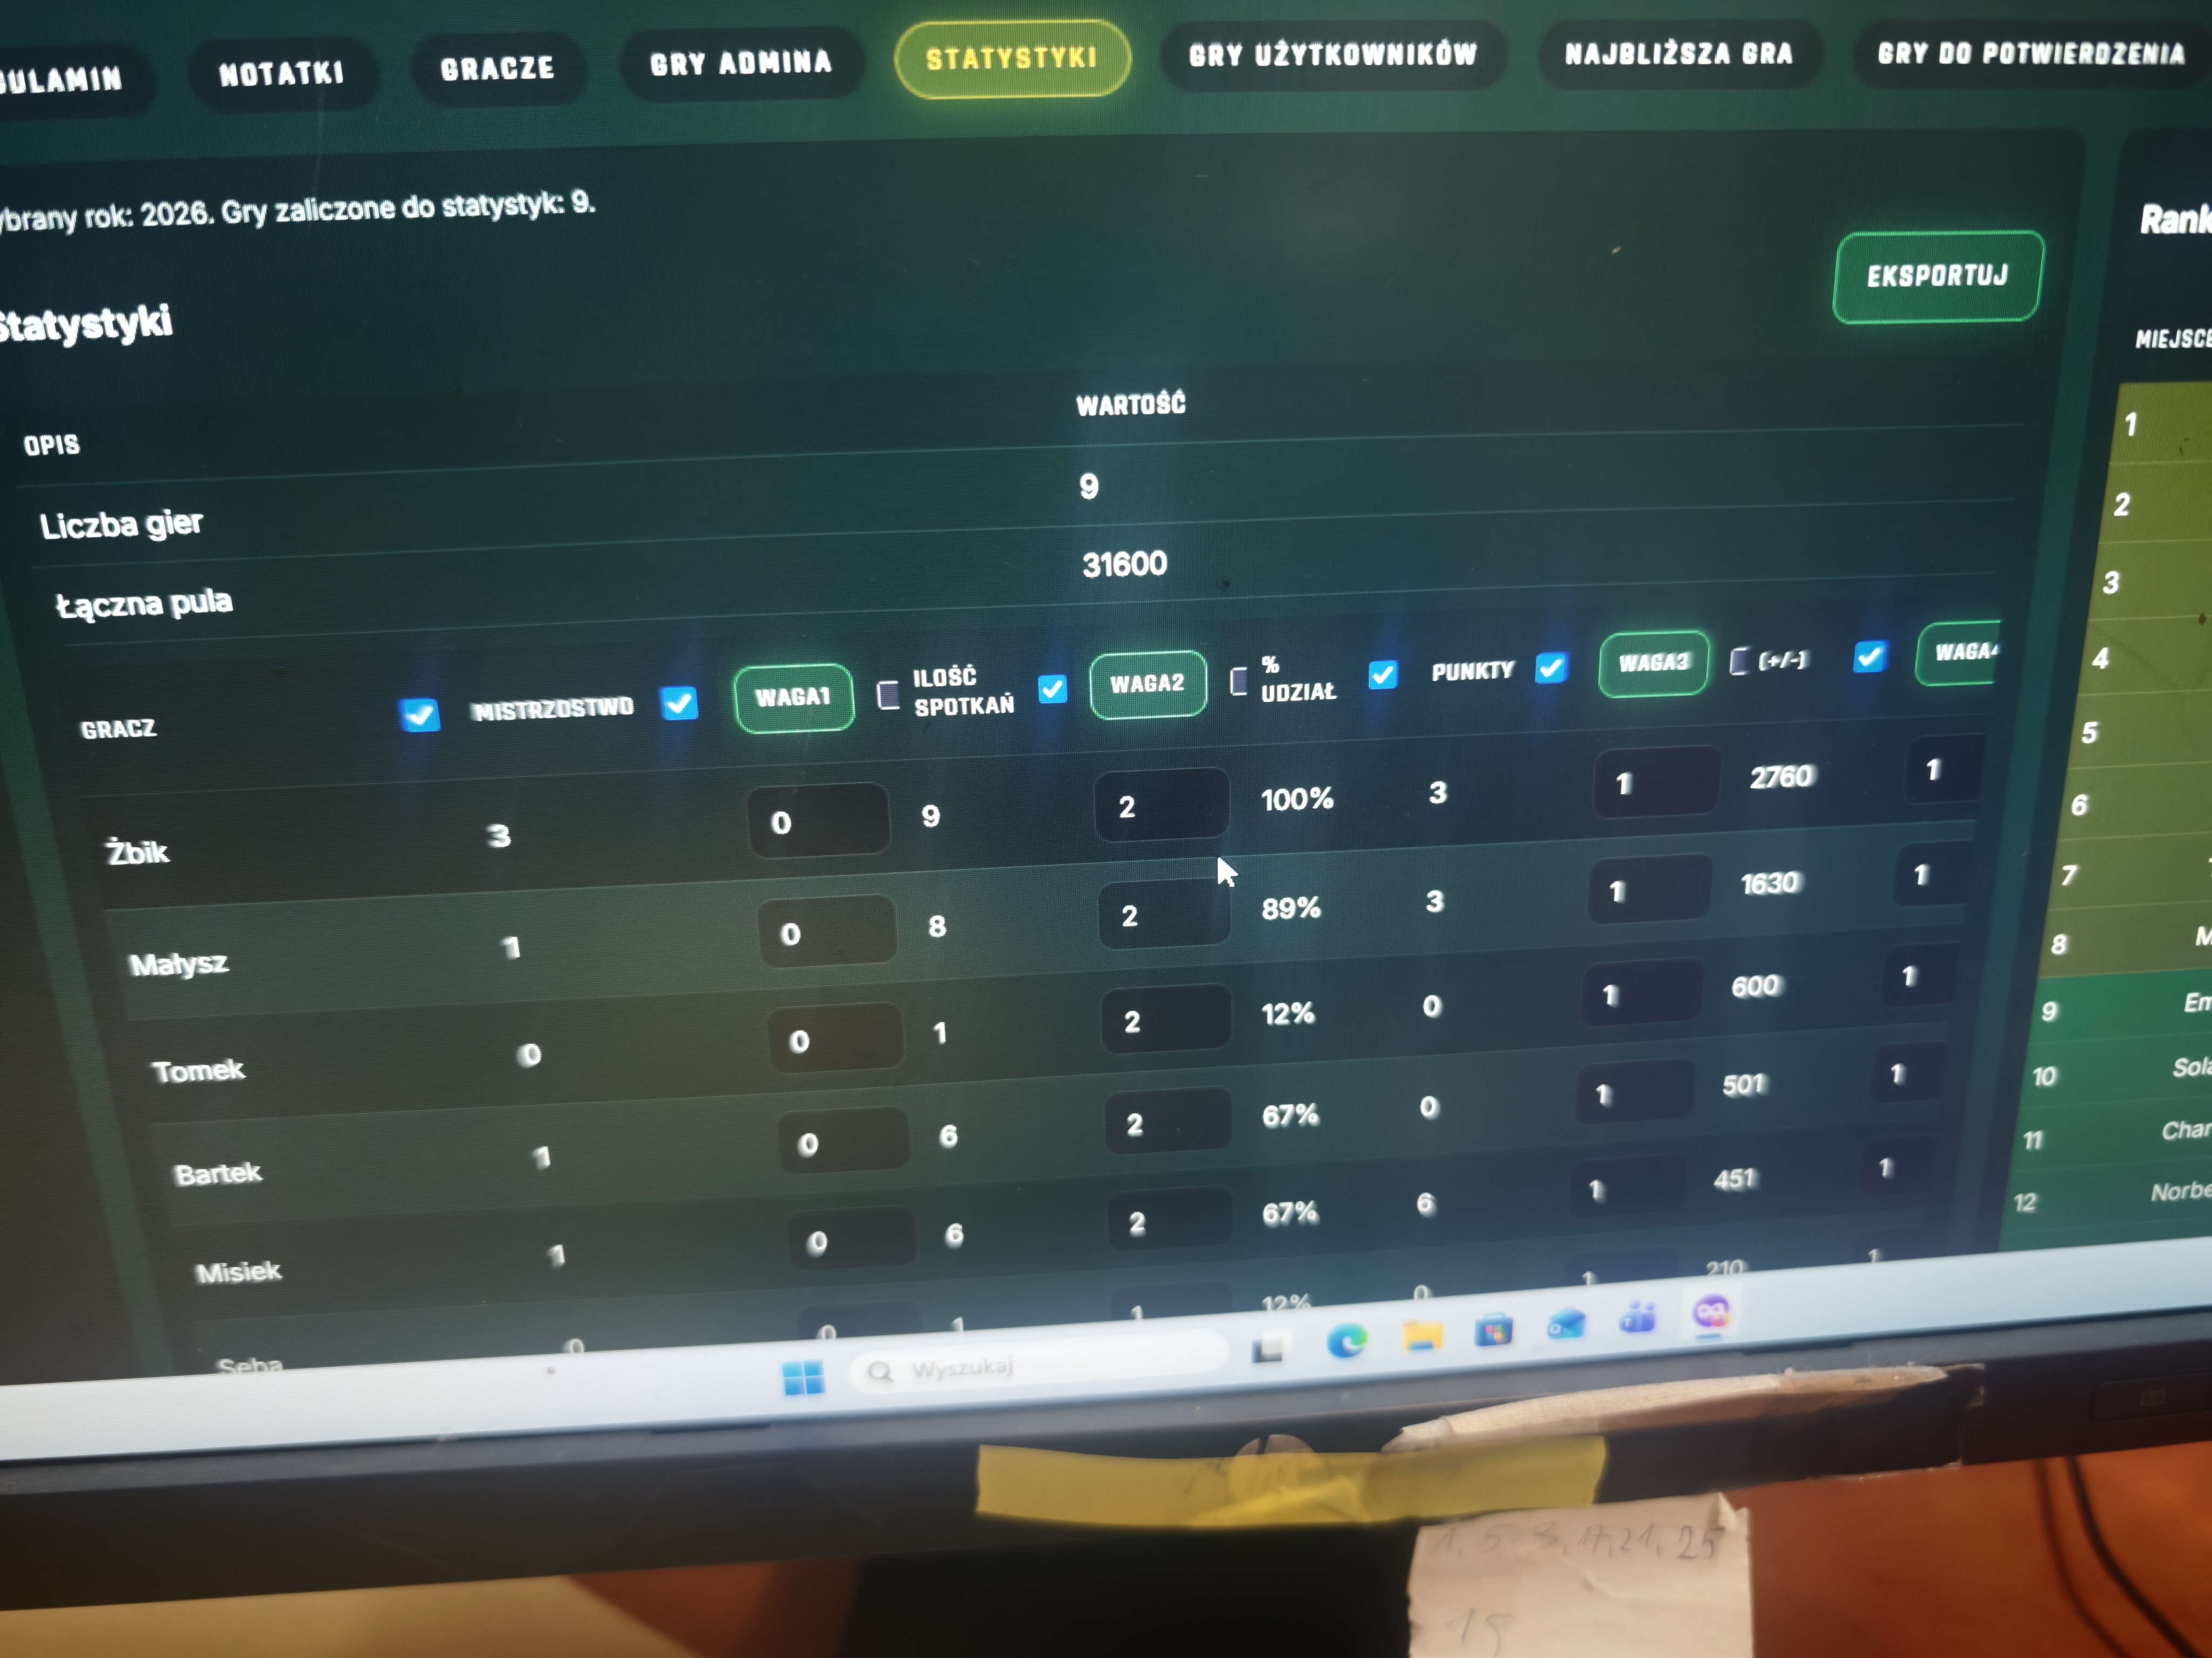

- Nazwa zakładki nie jest wpasowana w prostokącie ( gry do potwierdzenia)

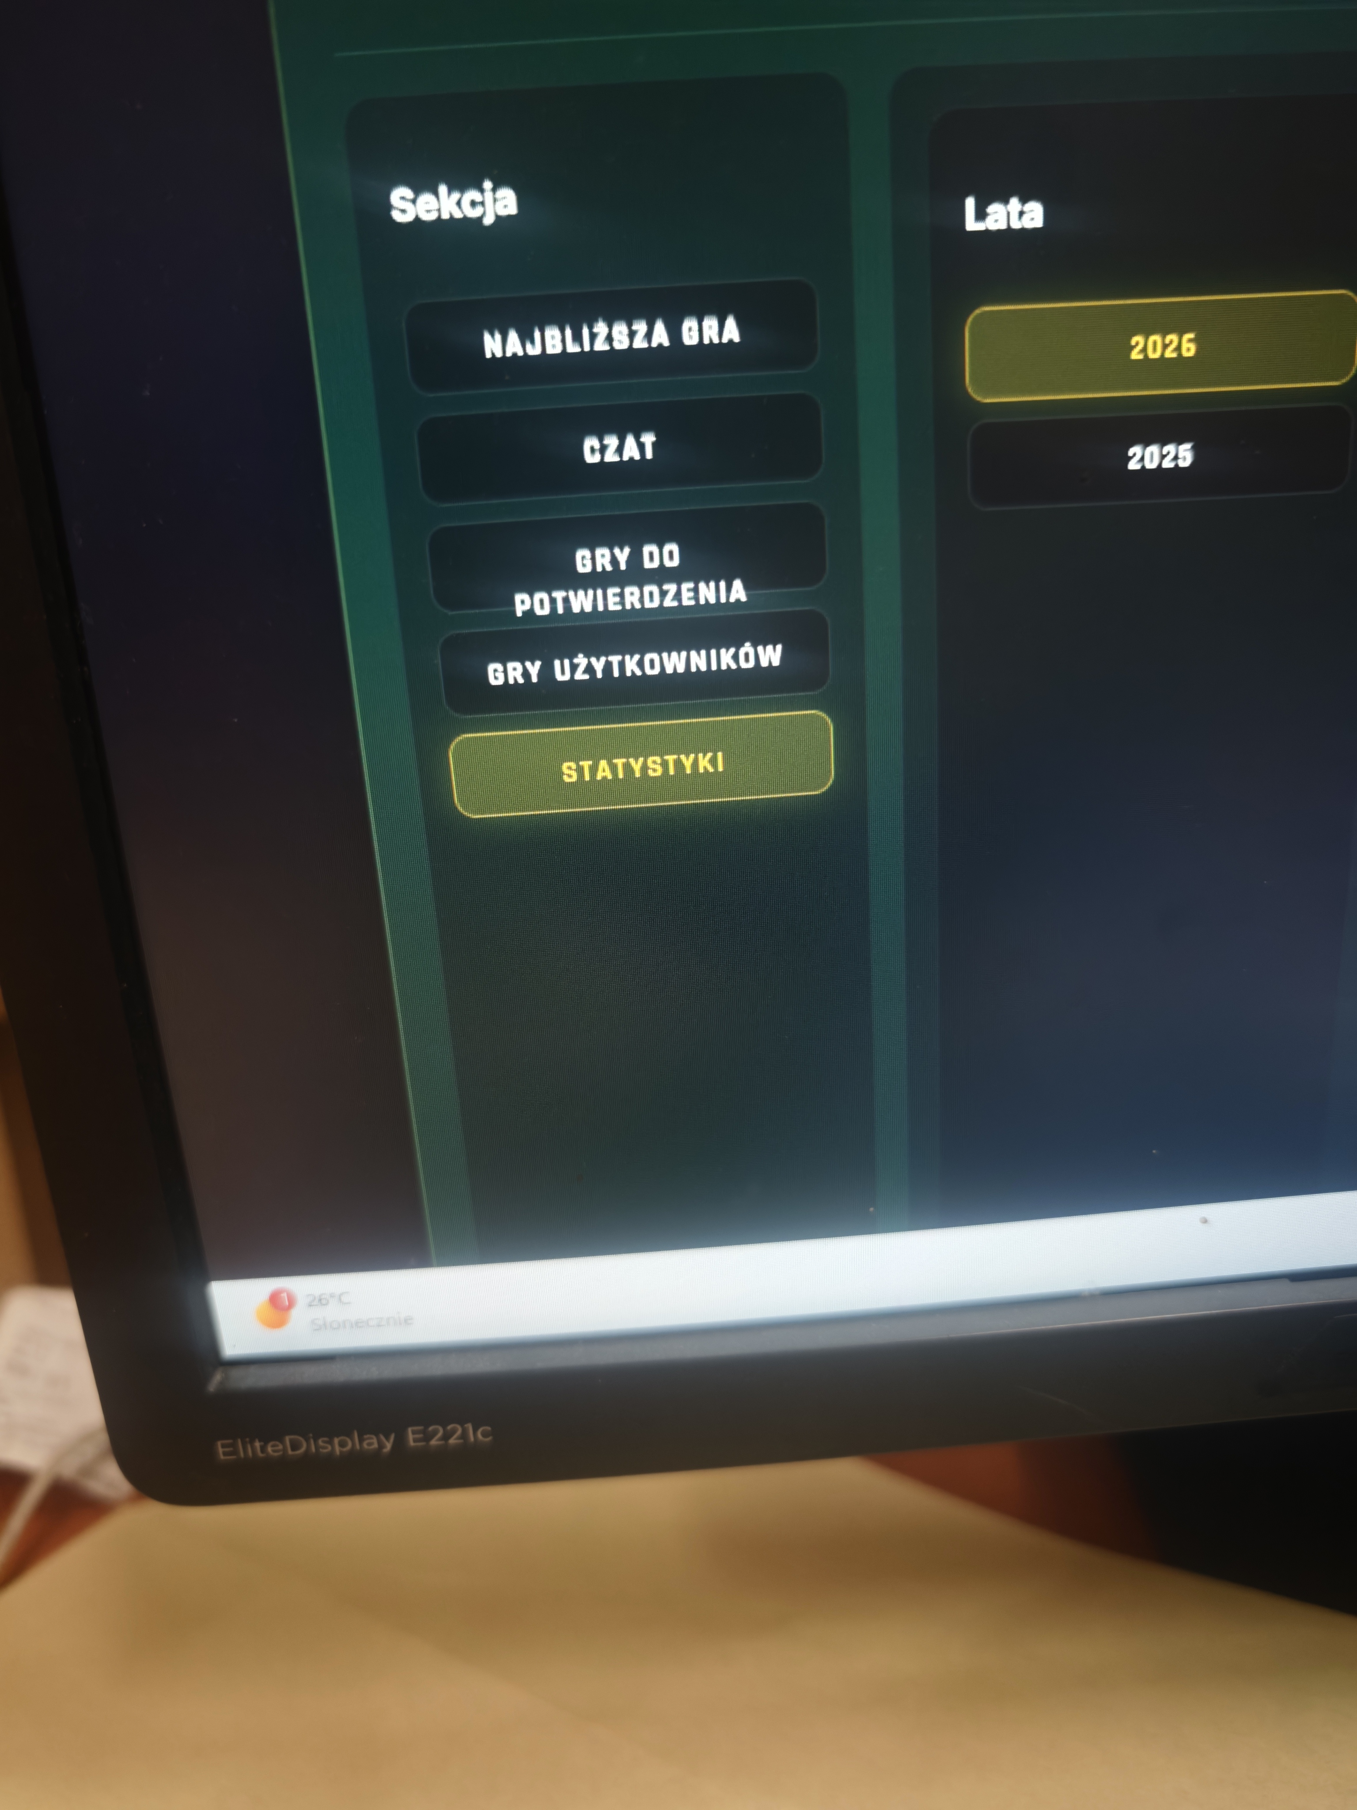

- zakładka „gry użytkowników” przycisk „usuń” w utworzonych grach. Wprowadzić pytanie potwierdzające czy na pewno usunąć.

